FORM FOTO KENDARAAN
NAMA DEALER : BADRUS TEKAD MOBILINDO NO POLISI : R 1483 LR
MERK/TYPE : MITSUBISHI PAJERO SPORT 2.4L DAKAR
(4X2) 8AT CMO : ALEXANDER DEVIARTA PAMUNGKAS
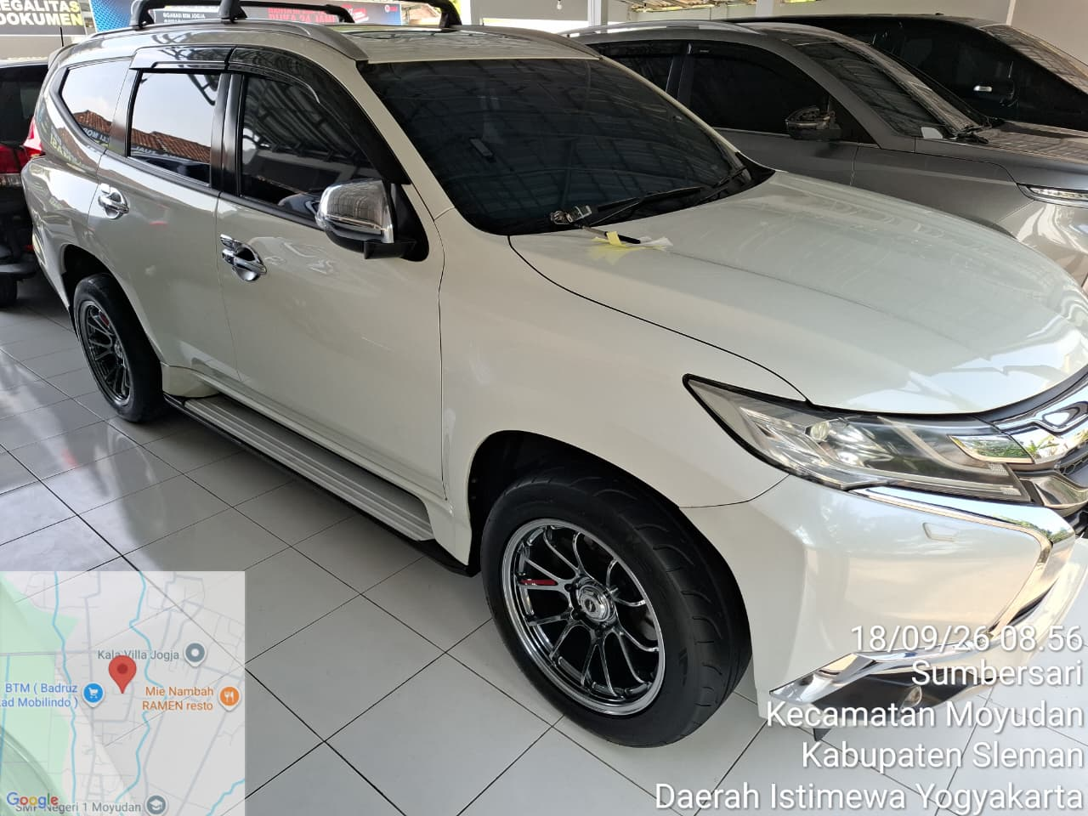 |  | 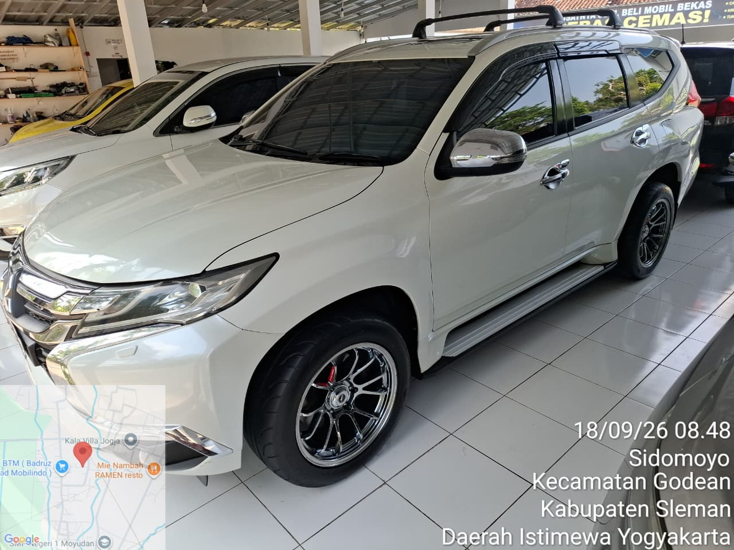
DEPAN SAMPING KANAN |  | DEPAN SAMPING KIRI
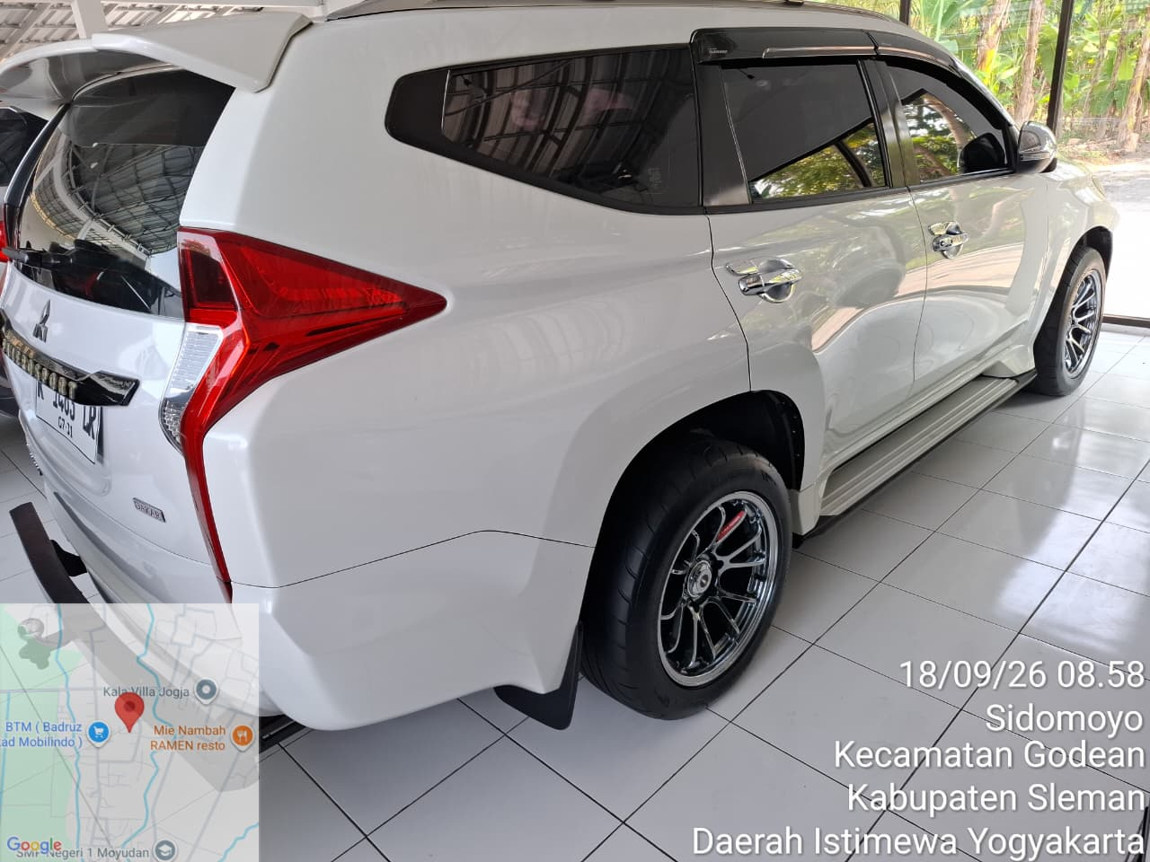 |  | 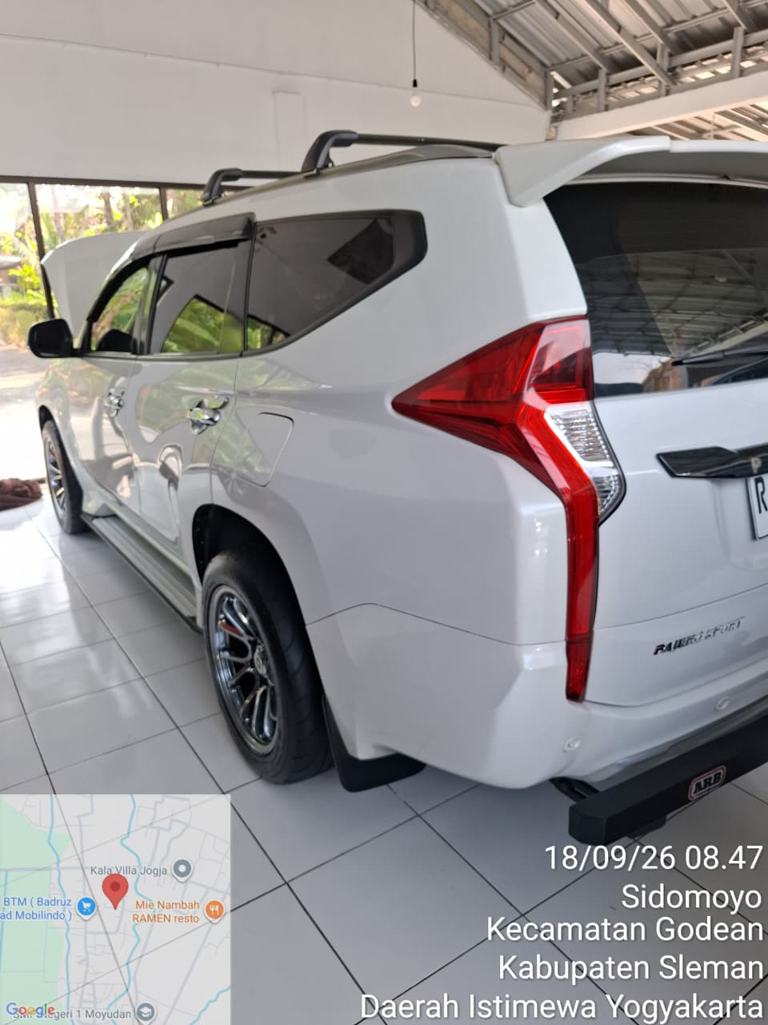
BELAKANG SAMPING KANAN |  | BELAKANG SAMPING KIRI
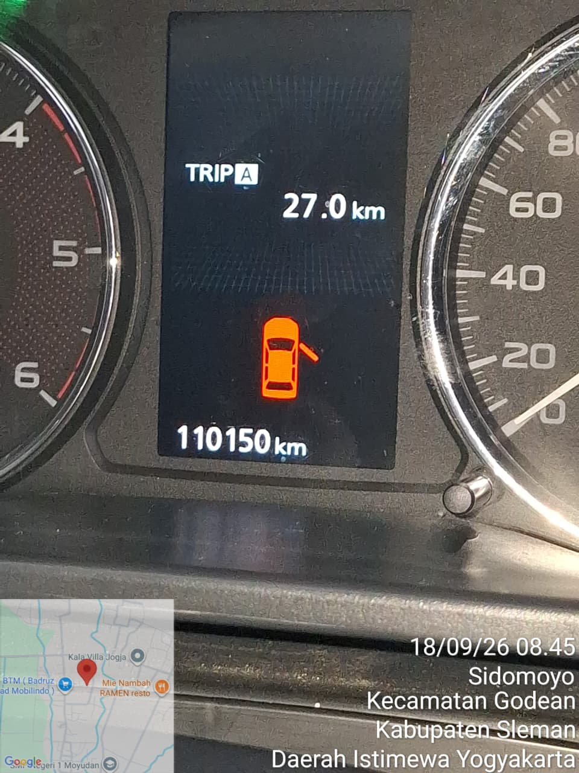 |  | 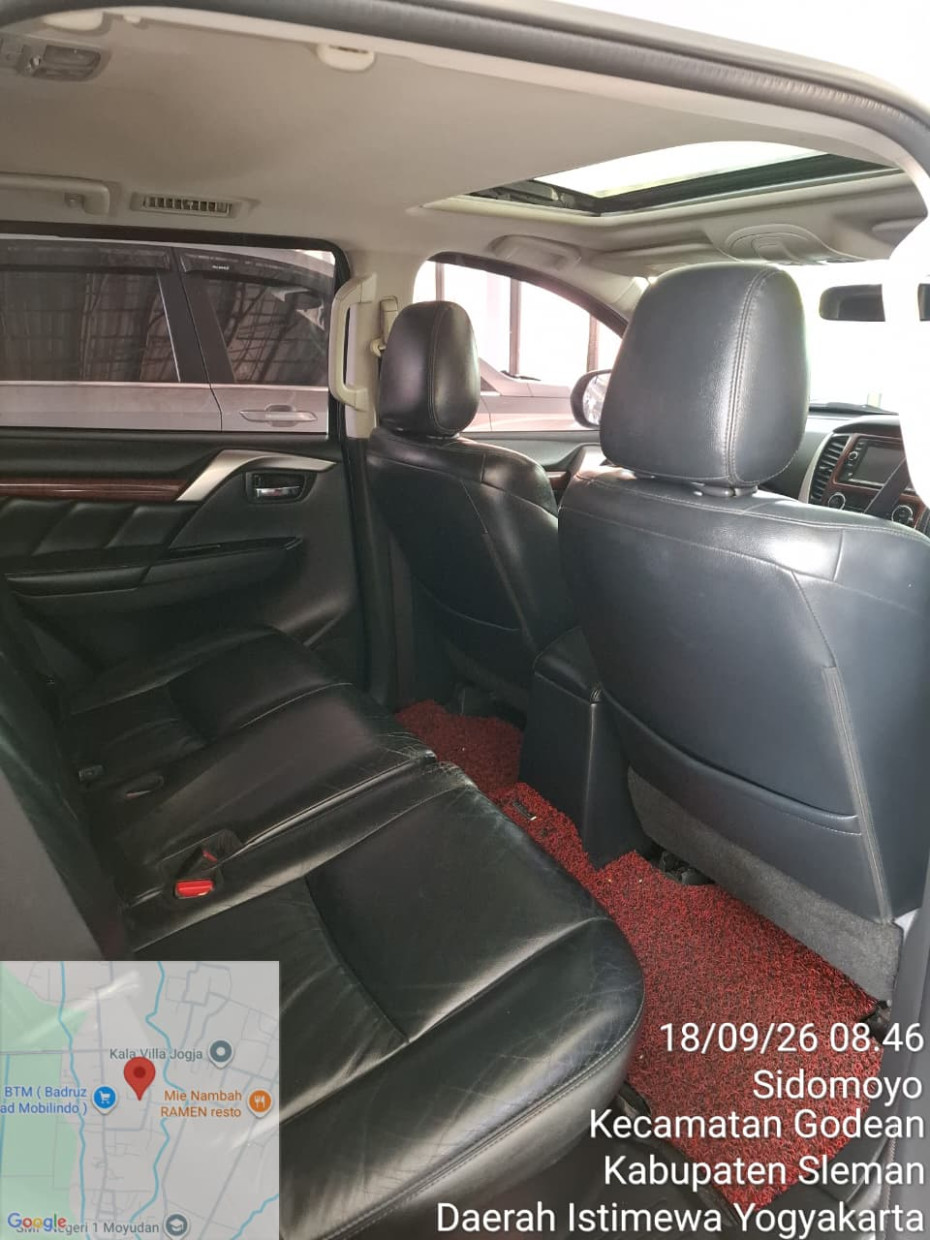
SPIDOMETER |  | INTERIOR DALAM
TANGGAL FOTO & TTD CMO |  | MENGETAHUI

FORM FOTO KENDARAAN
NAMA DEALER : NO POLISI :
MERK/TYPE : CMO :
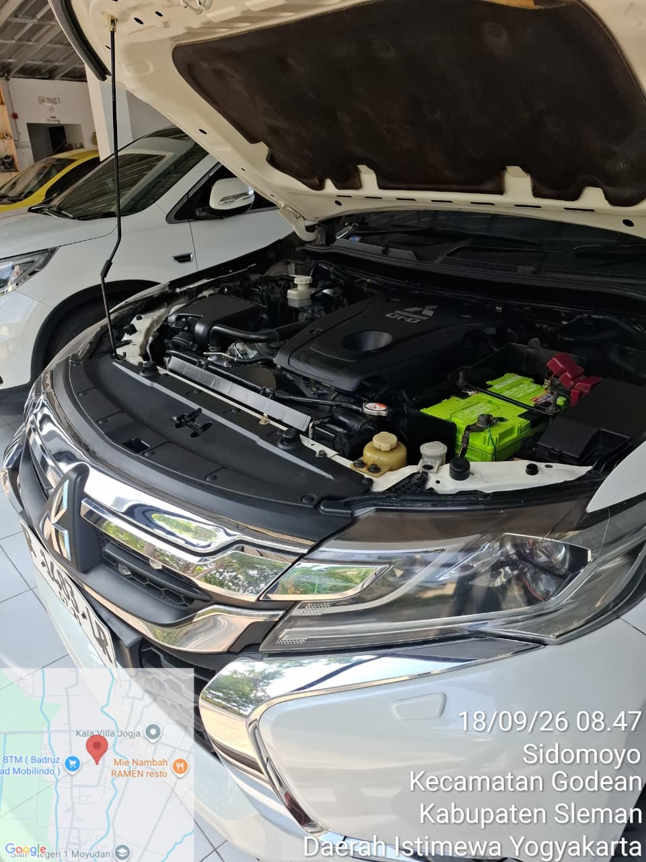 |  | 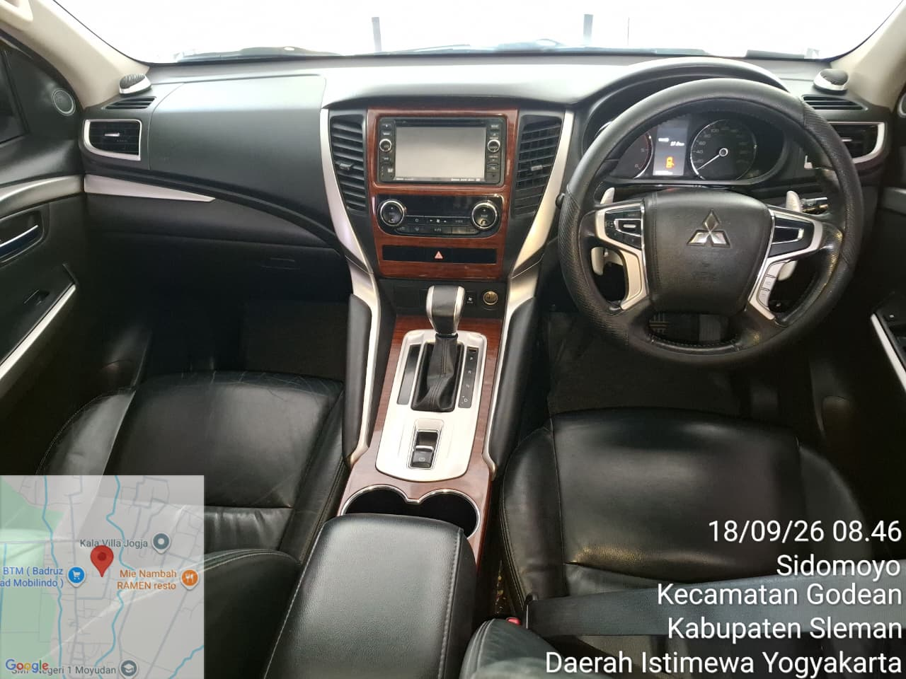
FOTO MESIN |  | FOTO DASHBOARD
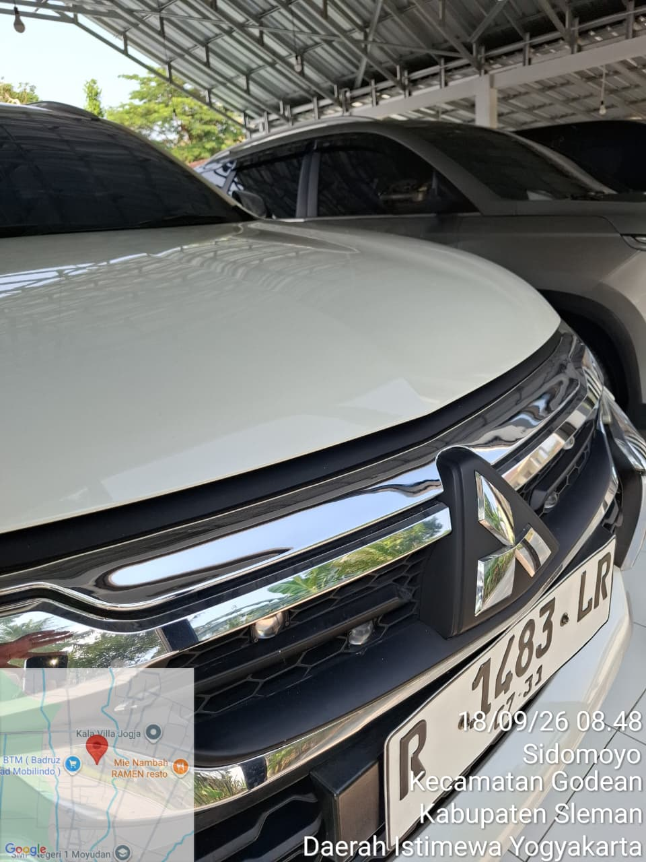 |  | 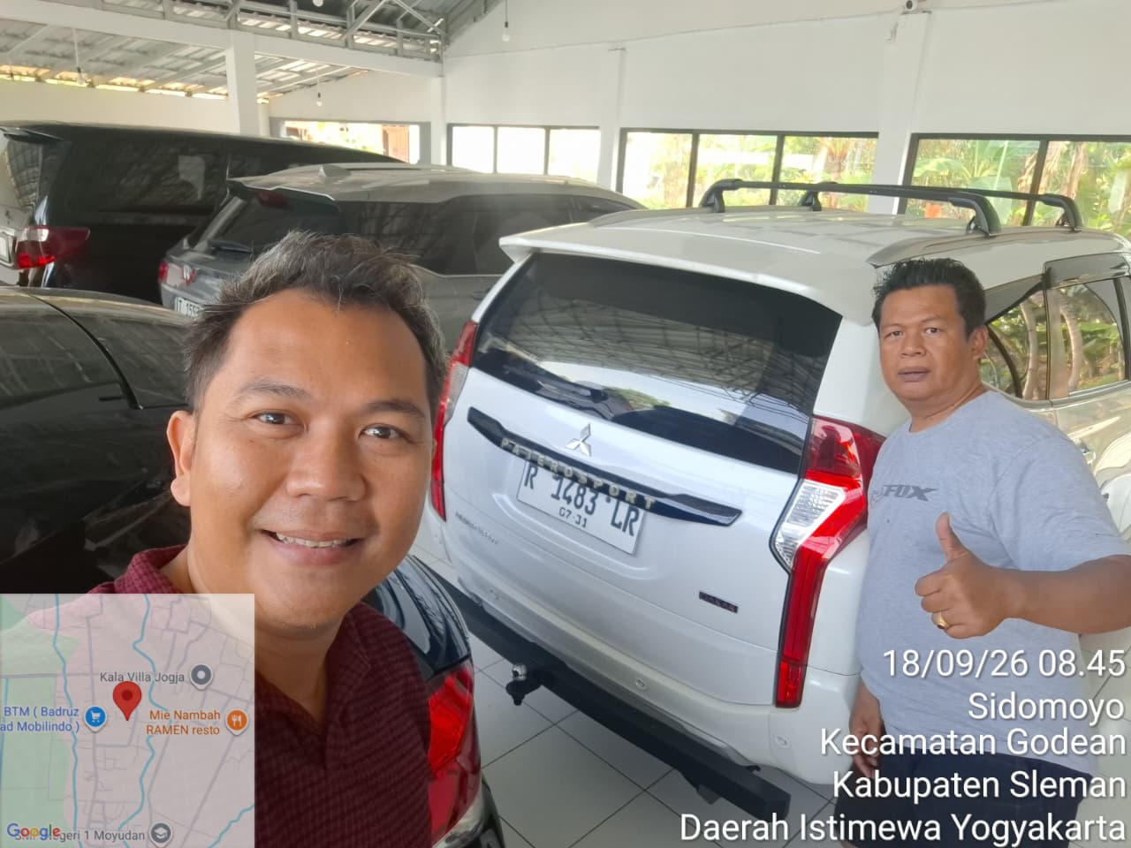
FOTO DEPAN + CMO |  | FOTO BELAKANG + CMO
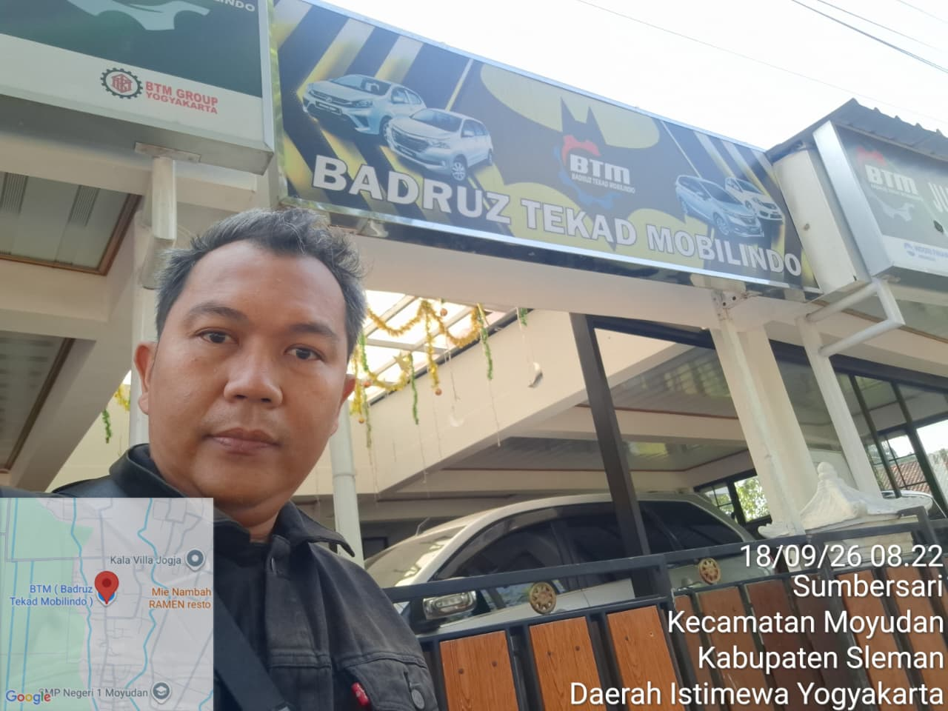 |  | 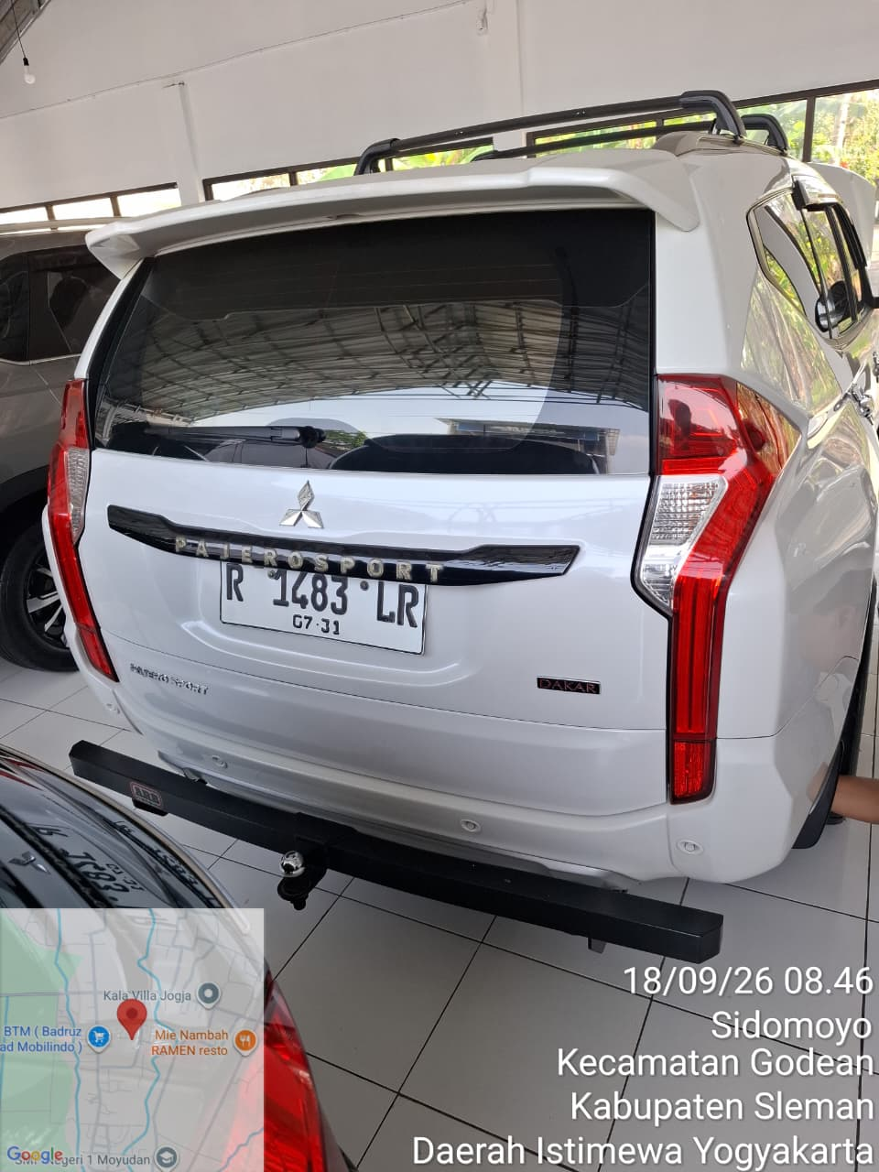
FOTO TAMBAHAN
TANGGAL FOTO & TTD CMO |  | MENGETAHUI

